Рабочее место школьника
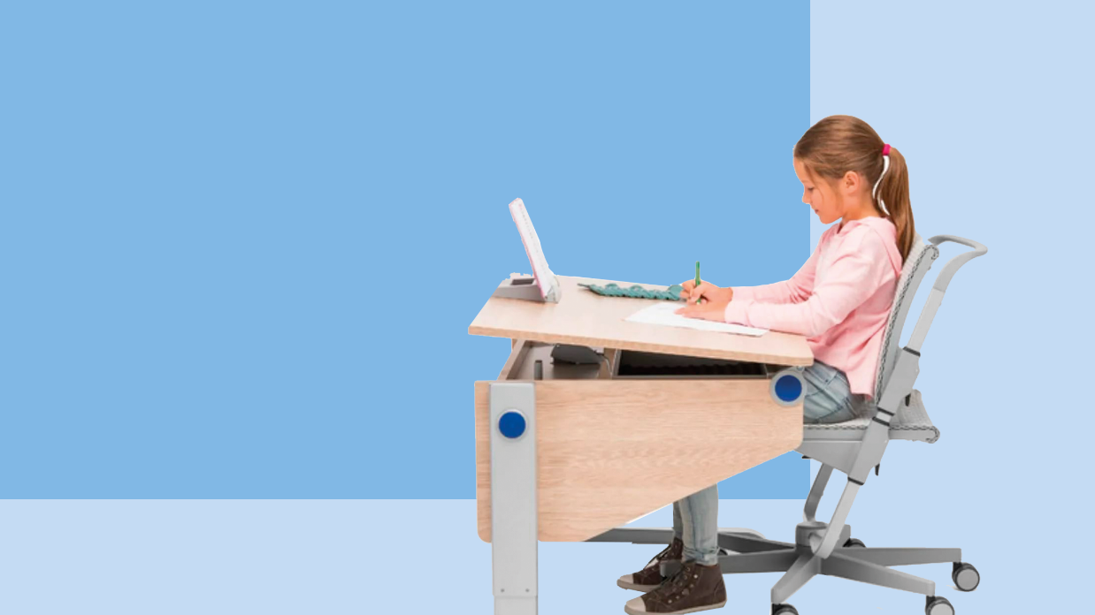
Учеба не заканчивается за стенами школы. Ведь есть ещё домашнее задание, которое потому так и называется, что выполняется дома. И требования к рабочему месту ученика одинаково высоки как в классе, так и в квартире. Рассказываем, обустроить дома рабочее пространство школьника.
Мебель - из материалов, безвредных для здоровья детей, в соответствии с росто-возрастным особенностям ребенка, и требованиям эргономики.
В зависимости от роста ребенка, высота над полом переднего края стола, обращенная к обучающемуся, должна иметь следующие значения:
Рост (см) | Высота стола (см)
115-130 | 75
130-145 | 85
145-160 | 95
Идеальный выбор - ученическая парта с регулируемым углом наклона столешницы 15 - 17°. Работе за столом поможет правильное положение тела. Это не так сложно, как может показаться. Непродолжительная тренировка поможет закрепить позу, тем более, что она максимально комфортна. На стуле сидеть глубоко, ровно держать корпус и голову; Ноги согнуты в тазобедренном и коленном суставах, ступни опираются на пол, предплечья лежат на столе. Проверить правильность посадки просто: при опоре на спинку между грудью и столом помещается ладонь ученика. Руки лежат свободно, не прижимаясь к столу, на тетради лежит правая рука и пальцы левой.
Стул-соответствует росту ребенка. Сидя на нем, школьник должен упираться ногами в пол. Бедра и голени находятся под прямым углом. Поверхность стола и диафрагма ребенка располагаются на одном уровне. Такое положение максимально эргономично.
При выполнении домашнего задания рекомендуется делать небольшие перерывы для отдыха, подвижных игр или «физкультурных минуток».
Идеальное время для начала выполнения «домашки» 15 - 16 часов, в это время у большинства учеников отмечается физиологический подъем работоспособности.
Что влияет на рабочий настрой?
Цвет мебели и стен. Беспроигрышный вариант-нейтральные однотонные краски. Слишком тёмные или блёклые тона будут действовать угнетающе, а гипернасыщенные, яркие или неоновые цвета отвлекут внимание.
Освещение. Лучшее место для работы -у окна с естественным боковым левосторонним освещением. Совсем хорошо, если окна ориентированы на юг, юго-восток или восток.
Для искусственного освещения подойдёт настольный светильник с ярким, и мягким светом. Расположить его надо сбоку от пишущей руки (для правшей – слева, для левшей – справа). Светильник должен регулироваться по высоте и направленности света. Для профилактики переутомления глаз надо совмещать локальное освещение с общим.
Микроклимат. Во время домашних занятий ребенку должно быть комфортно, ни жарко, ни холодно. Важно убедиться, что воздух в помещении свежий и чистый, без примеси резких посторонних запахов, и тем более табачного дыма.
Без внешних раздражителей. Телевизор или музыка не просто отвлекают, но и могут провоцировать головную боль, раздражительность и снижение остроты слуха.
Даже если школьник утверждает, что музыка помогает ему сконцентрироваться, домашнее задание лучше делать в тишине, без наушников с музыкой и без работающего телевизора. Бутербродам и чашкам с чаем - не место рядом с учебниками, перекусить лучше до или после работы, а не вовремя.
Маленькие помощники.
Этажерка или полка для книг и тетрадей. Органайзер для ручек и карандашей, подставка для книг. Желательно, чтобы они были расположены в прямой доступности — на расстоянии вытянутой руки.
Если выбранный стол будет с выдвижными ящиками — еще лучше. Другой вариант- дополнительная тумбочка к столу. Слишком глубокие и объемные ящики- не лучший выбор, в них не избежать путаницы и захламления.
Если места совсем мало- можно организовать полноценное рабочее пространство установив откидной стол, маленький угловой стол либо стол-трансформер, позволяющий расширять рабочую поверхность и в соответствии с необходимостью менять высоту ножек.
Когда сидеть за рабочим столом удобно, вокруг порядок и чистота - готовиться к урокам намного приятнее!

